好 书 推 荐

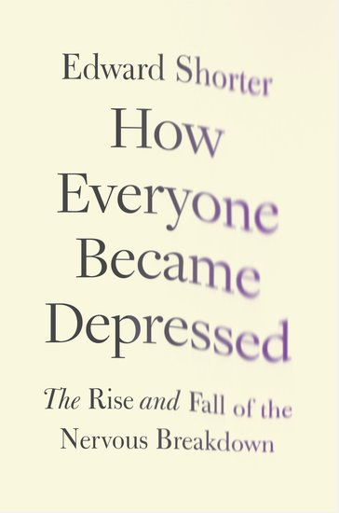
中文书名：《抑郁从何而来：神经崩溃背后的故事》
英文书名：How Everyone Became Depressed:
The Rise and Fall of the Nervous Breakdown
作 者：Edward Shorter
出 版 社：OUP USA
代理公司：ANA/Leah
页 数：272页
出版时间：2013年3月
代理地区：中国大陆
审读资料：电子稿
类 型：大众心理学
版权已授：2014年授权作家出版社，未出版，版权已回归。

内容简介：

- 此书主要从实操的层面，对《精神疾病诊断与统计手册》进行了一番讨论，用历史的途径来确定，到底哪种诊断是绝对可信的，哪种诊断是子虚乌有的。
- 作者对四种语言的精神病学史材料十分熟悉，并对精神病学的过去了若指掌。
- 此书仍在讨论当下热门的《精神疾病诊断与统计手册》，这个话题持续了数年，并将在未来的几十年讨论下去。

此书探讨了精神病学与抑郁诊断的暧昧关系，这种关系已经变成一种“死亡之握”。抑郁是一种真实的疾病，尤其当它表现为忧郁的时候。但是，大多被诊断为“抑郁症”的人，同时也会焦虑、疲劳、入眠困难、出现各种躯体症状，并对一切事情殚思竭虑。他们并没有“情绪”上的障碍。把他们统统称作“抑郁者”简直是个闹剧。这是如何发生的？怎么每个人都变得抑郁了？

该书作者是一位著名的历史学家，叙述了十九世纪有此症状的人，是如何被当时的医生认作“神经紧张”的——而且，当他们失去控制时，则是“神经崩溃”。随后，精神病学舍弃了整个关于神经的概念，并在弗洛伊德精神分析和制药产业的影响下，将抑郁的诊断推到了舞台的中心。结果，一起科学灾难诞生了，数百万病患的误诊和不当治疗（服用抗抑郁药物）接踵而至。此书敦促人们重新思考对抑郁的诊断，点出在理解精神病症状时，引人注目的一面，这就像人们对普通感冒的理解一样。

此书直接探讨了快要发行的《精神疾病诊断与统计手册V》，就抑郁症诊断这个方面进行了分析。作者提出了富有争议的建议，即把“重性抑郁症”替换为“忧郁症”和“非忧郁症”。他认为，抑郁症和焦虑通常一起出现，实为同症。他还指出，患有所谓情绪障碍的人，实则患有一种周身性障碍。

作者能够很好地查阅几种语言的精神病学史料，使这本书成为探讨今日诊断与治疗的必备之书。

作者简介：

爱德华·休特（Edward Shorter），博士，医学史教授，精神病学教授，加拿大多伦多大学医学系。爱德华·休特是一位国际知名精神病学史学者，著述甚丰，包括《精神病学史：就救济院时代到百忧解时代》（A History of Psychiatry: From the Era of the Asylum to the Age of Prozac，1997）、《百忧解之前：精神病情绪障碍的麻烦历史》（Before Prozac: The Troubled History of Mood Disorders in Psychiatry，2009）。爱德华·休特是多伦多大学医学系医学史专业的“杰森·A·汉娜教授”、精神病学教授。

本书目录：

第一章 介绍
第二章 神经紧张是个问题
第三章 神经疾病的增多
第四章 疲劳
第五章 焦虑
第六章 忧郁
第七章 神经崩溃
第八章 范式转移
第九章 标签的错误
第十章 药物
第十一章 两种抑郁的回归
第十二章 神经回返
第十三章 背景介绍

谢谢您的阅读！
请将回馈信息发至：郭丹娅 (Leah Guo)
安德鲁﹒纳伯格联合国际有限公司北京代表处
北京市海淀区中关村大街甲59号中国人民大学文化大厦1705室, 邮编：100872
电话：010-82449325
传真：010-82504200
Email: Leah@nurnberg.com.cn
网址：www.nurnberg.com.cn
微博：http://weibo.com/nurnberg
豆瓣小站：http://site.douban.com/110577/
微信订阅号：ANABJ2002


